附件2：

**2024年暑期研究生论坛交通路线说明及酒店推荐**

**一、会议地点：**

滨州医学院烟台校区。

**二、推荐酒店**

**烟台凤凰大厦建国饭店**

地址：山东省烟台市莱山区S207(观海路)

酒店住宿价格为420元/间/晚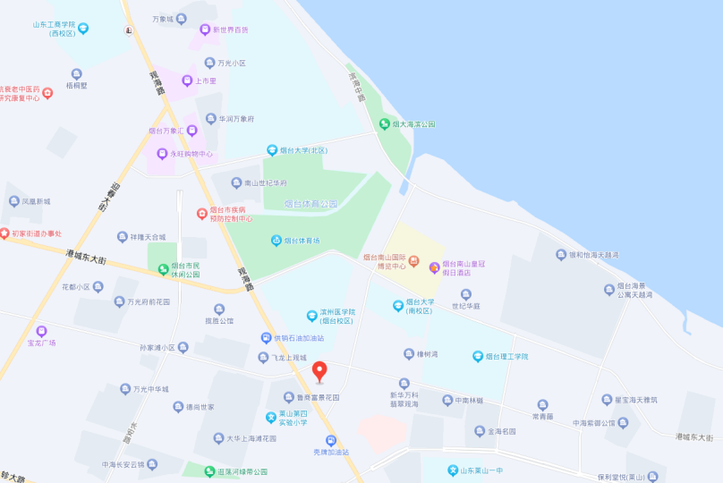

凤凰大厦建国饭店由烟台凤凰文旅发展集团公司投资建造、北京首旅建国运营管理，是一家按高星级标准打造的集城市商务与休闲旅游为一体的综合性饭店。饭店主体共22层，地上20层，地下2层，总建筑面积约8.8万平米，拥有各类客房516间，停车位近千个，是商务会议和休闲娱乐的理想之选。

凤凰大厦建国饭店位于莱山区核心位置，西临观海路，北临金桥路，交通便利，可达性强；东南紧邻逛荡河，自然景观丰富；北侧毗邻滨州医学院、烟台大学、烟台理工学院，教育气息浓厚；同时，烟台体育公园及烟台国际博览中心位于酒店北侧两公里范围内。

**三、交通路线说明**

**（1）烟台蓬莱国际机场——****烟台凤凰大厦建国饭店：**

机场巴士：机场巴士6号线在蓬莱国际机场站上车，高新区创业大厦站下车，换乘52/561路在高新区创业大厦站上车到刘家滩站下车。

或者机场巴士3号线在蓬莱国际机场站上车，莱山佳世客站下车，步行650米，换乘561路在观海路迎春大街站上车到刘家滩站下车。

出租车：行驶约59公里，费用约160元左右。

**（2）烟台站——烟台凤凰大厦建国饭店：**

公交：10/61路在火车站上车，二马路站下车；换乘62路，二马路站上车，刘家滩站下车。

出租车：行驶约16-18公里，费用42-49元左右。

**（3）烟台南站——烟台凤凰大厦建国饭店：**

公交：67路烟台南站上车，美迎美家家居广场(午台)站下车，换乘56路美迎美家家居广场(午台)站上车，刘家滩站下车。

出租车：行驶约10公里，费用约26元左右。